**«Играем в кукольный театр дома»**

Кукольный театр — искусство, с которым знакомятся малыши на раннем этапе своей жизни, является любимым детским зрелищем. Он развлекает и воспитывает детей, развивает их фантазию, учит сопереживать происходящему, создает положительный эмоциональный настрой, раскрепощает ребенка, повышает его уверенность в себе.

Это не просто игра, а еще и прекрасное средство для интенсивного развития речи, обогащения словаря, развития логики мышления, воображения и творческих способностей.

При игре в кукольный театр невозможно играть молча. Ведь ребенок становится и актером, и режиссером, и сценаристом своего спектакля. Он придумывает сюжет, проговаривает его, озвучивает героев, проговаривает их переживания. Он впитывает богатство русского языка, выразительные средства речи, различные интонации персонажей и старается говорить правильно и отчетливо, чтоб его поняли зрители. Во время игры в кукольный театр интенсивно развивается речь, в том числе и диалогическая, обогащается опыт общения в различных ситуациях, количественно и качественно обогащается словарный запас, способность удерживать внимание в соответствии с сюжетом спектакля, логичность мышления.

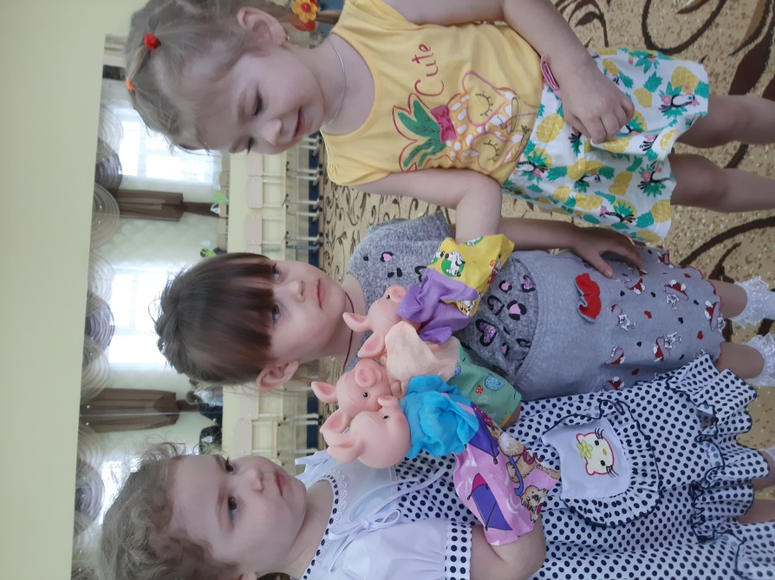

Все эти аспекты имеют большое значение во всестороннем развитии ребенка и в дальнейшей учебной деятельности. Именно поэтому игры – драматизации очень полезны и необходимы ребенку на всех этапах его развития. Играйте в кукольный театр вместе с нами!!!

Музыкальный руководитель: Никифарова Е.С.